Pracovní výlet březnických středoškoláků do Španělska
V neděli 21. října 2018 se vypravili dva vyučující a čtyři žáci VOŠ a SOŠ Březnice, kteří jsou zapojeni v projektu Erasmus +, na cestu do Španělska. Cílem jejich cesty bylo město A Coruña, kde bydleli u studentů ze školy zapojené do projektu. Účelem výjezdu bylo pokračovat v práci na fiktivní firmě, poznat místní organizace, které pomáhají začínajícím podnikatelům se založením vlastní firmy, a v neposlední řadě poznat jinou kulturu, seznámit se s místními obyvateli a samozřejmě zlepšit si svoji schopnost komunikace v anglickém jazyce.
Česká skupinka v této malebné zemi strávila krásných sedm dní, během kterých zažila mnoho krásných chvil. Zkusili jsme surfování na vlnách Atlantiku, vypravili jsme se na výlet do Santiaga de Compostela, kde jsme navštívili místní trh nebo překrásnou katedrálu. Ovšem i v „našem“ městě A Coruña bylo co obdivovat. Za zmínku rozhodně stojí věž Torre de Hercules, kterou jsme ještě s pár odvážlivci zdolali. I když počasí bylo trochu větrné, zvládli jsme to! A samozřejmě jsme nakoukli pod pokličku španělské gastronomie a ochutnali řadu tradičních pokrmů. Rodiny, ve kterých jme byli ubytovaní, byly velice pohostinné, a tak vznikla přátelství, na která se nezapomíná. Jako jeden z účastníků mohu upřímně říci, že ačkoliv nás práce na projektu stála nemalé úsilí, jsme za tuto zkušenost velmi rádi.
Aneta Červená 3. AV

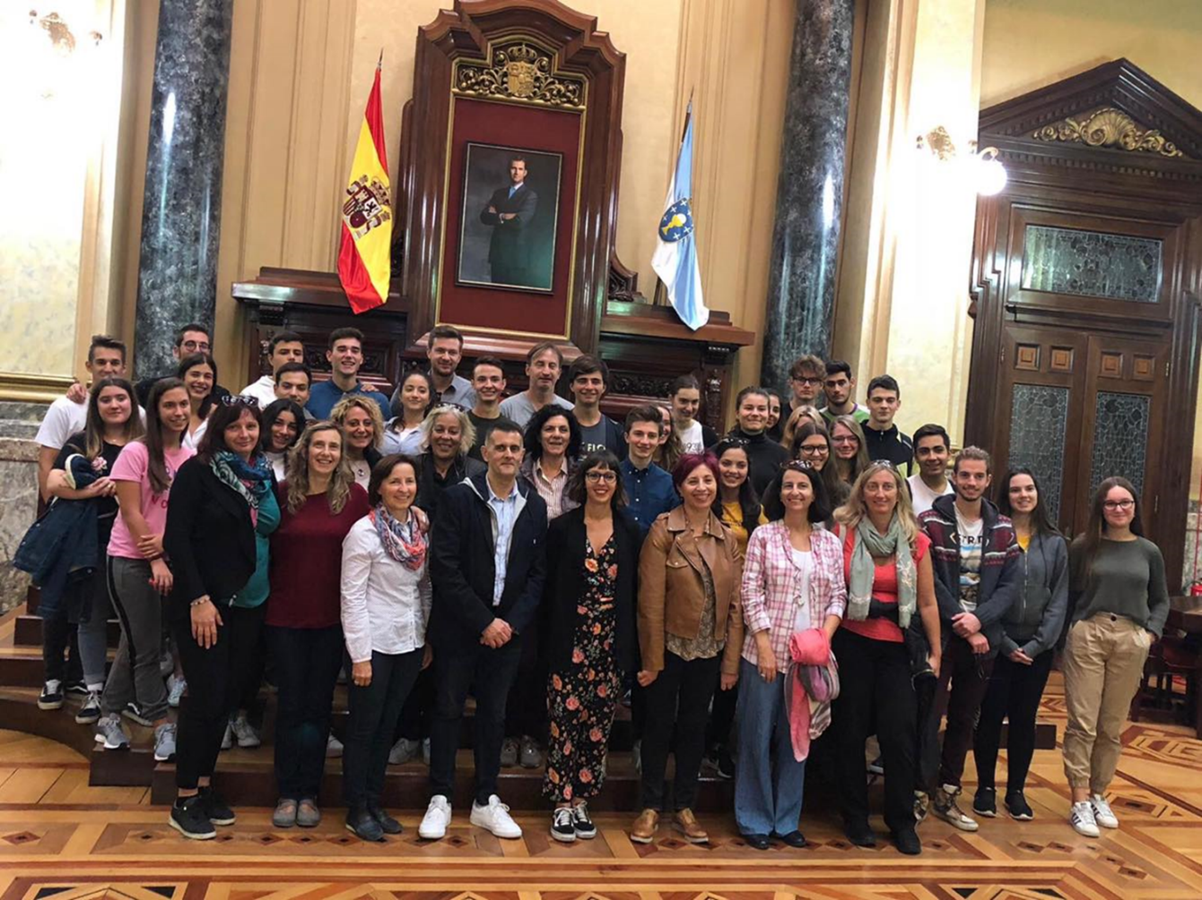
Obr. 1 Přijetí na radnici u místostarostky města A Coruña
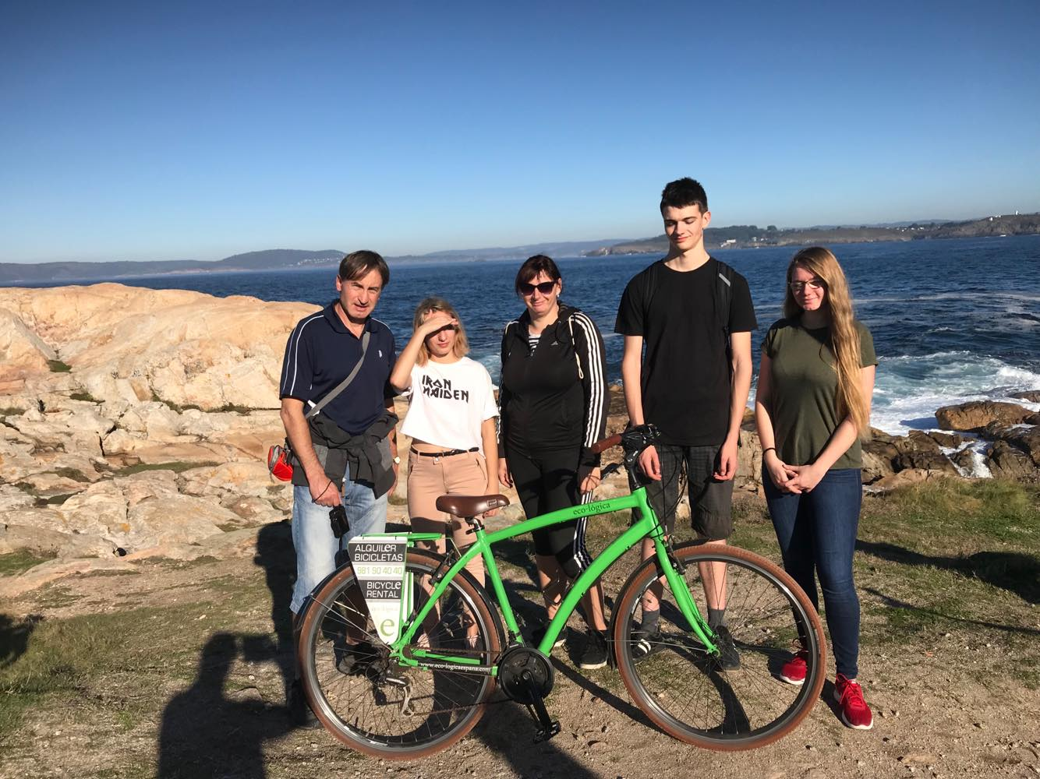
Obr. 2 Cyklovýlet po pobřeží Atlantiku

